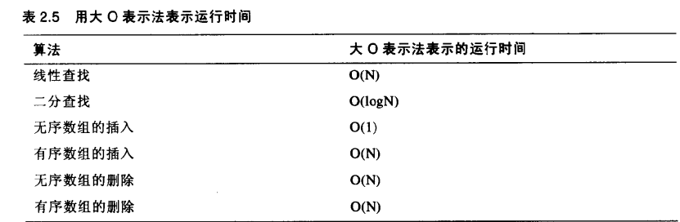

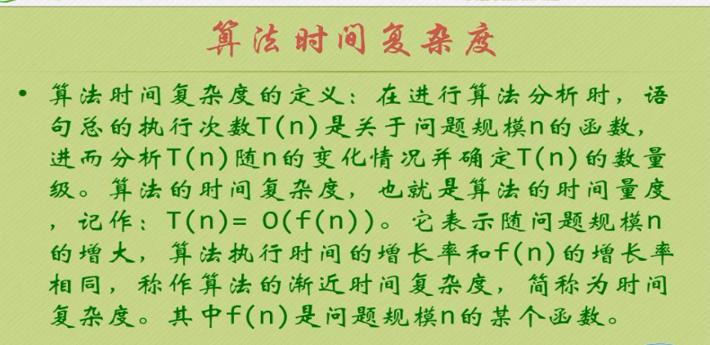

算法执行的时间的增长率

T（n） = O（f(n)）

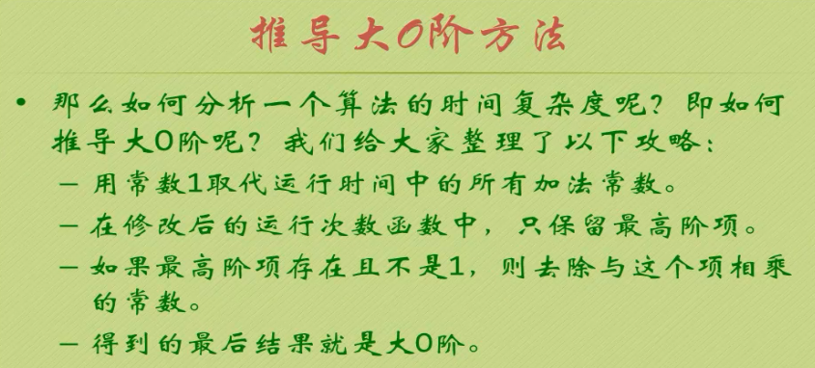

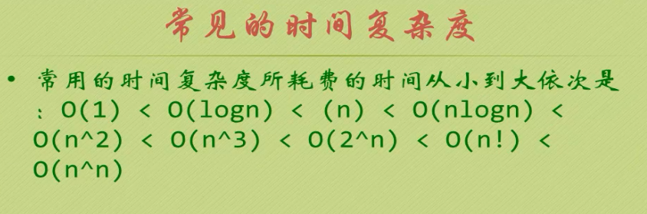

最坏情况和平均情况

空间复杂度

S（n） = O（f(n)）

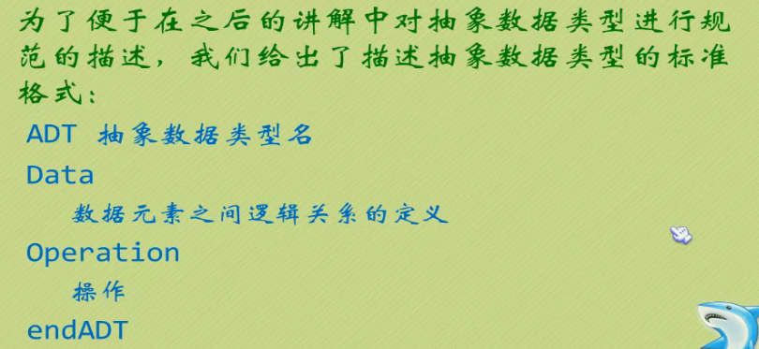

数据类型：是指一组性质相同的值的集合及定义在此集合上的一些操作的总称

抽象数据类型和

　 ⑴集合结构。该结构的数据元素间的关系是“属于同一个集合”。  
　　⑵[线性结构](https://www.baidu.com/s?wd=%E7%BA%BF%E6%80%A7%E7%BB%93%E6%9E%84&tn=44039180_cpr&fenlei=mv6quAkxTZn0IZRqIHckPjm4nH00T1YLnhcvPAcYP16srHmLPAmY0ZwV5Hcvrjm3rH6sPfKWUMw85HfYnjn4nH6sgvPsT6KdThsqpZwYTjCEQLGCpyw9Uz4Bmy-bIi4WUvYETgN-TLwGUv3EP1f1n1R1nHf3rj0krjRkrHTz" \t "https://zhidao.baidu.com/question/_blank)。该结构的数据元素之间存在着一对一的关系。  
　　⑶树型结构。该结构的数据元素之间存在着一对多的关系。  
　　⑷[图形结构](https://www.baidu.com/s?wd=%E5%9B%BE%E5%BD%A2%E7%BB%93%E6%9E%84&tn=44039180_cpr&fenlei=mv6quAkxTZn0IZRqIHckPjm4nH00T1YLnhcvPAcYP16srHmLPAmY0ZwV5Hcvrjm3rH6sPfKWUMw85HfYnjn4nH6sgvPsT6KdThsqpZwYTjCEQLGCpyw9Uz4Bmy-bIi4WUvYETgN-TLwGUv3EP1f1n1R1nHf3rj0krjRkrHTz" \t "https://zhidao.baidu.com/question/_blank)。该结构的数据元素之间存在着多对多的关系，也称网状结构。